ПРОТОКОЛ
Заседания общественного совета
при Министерстве строительства Камчатского края
----------------------------------------------------------------------------------------------------
г. Петропавловск - Камчатский

№ 1 от 3 декабря 2014 г.

Присутствовали:
Смирнов Тимофей Юрьевич | - Министр строительства Камчатского края;
Кудрин Андрей Игоревич | - Заместитель Министра строительства  Камчатского края;
Седина Людмила Анатольевна | - Референт отдела архитектуры и  градостроительства Министерства  строительства Камчатского края;
Захарченко Иван Валентинович | - Генеральный директор ООО ИАЦ  «Новый Город»;
Кузьминицкий Сергей Борисович | - Президент Торгово-промышленной палаты  Камчатского края;
Остриков Александр Валентинович | - Генеральный директор  ОАО «Камчатжилстрой»;
Скрипник Петр Викторович | - Руководитель Камчатской краевой организации  общероссийской общественной организации  «Российский Союз Молодёжи»;
Михайлова Татьяна Робертовна | - Младший научный сотрудник лаборатории  эколого-экономических исследований КФ  тихоокеанского института географии ДВО РАН;
Мылов Сергей Александрович | - Председатель Камчатского регионального  отделения ООО «Общественная комиссия  по борьбе с коррупцией»;
Яроцкий Георгий Павлович | - Заведующий лабораторией геоэкологии  института вулканологии и сейсмологии ДВО РАН.
- Представление членов Общественного Совета при Министерстве строительства Камчатского края (далее – Совет), выбор председателя и заместителя председателя Совета.
- Предложение председателя Камчатского регионального отделения ООО «Общественная комиссия по борьбе с коррупцией» вынести на обсуждение обращение ООО «Торговый дом Миркурий» с целью включения в план работы Совета на 2015 год вопросов о несоответствии заключении, выданных организациями, подведомственными Министерству строительства Камчатского края.
- Обсуждение актуальных вопросов для включения в план работы и утверждение плана работы Общественного Совета при Министерстве строительства Камчатского края на 2015 год.
----------------------------------------------------------------------------------------------------
Со вступительным словом выступил: Смирнов Т.Ю.

1. По первому вопросу выступили: Кузьминицкий С.Б., Михайлова Т.Р., Остриков А.В., Смирнов Т.Ю., Яроцкий Г.П.
Обсудили кандидатуры, предлагаемые выступающими на должность председателя Совета, приняли самоотводы Острикова А.В. и Яроцкого Г.П. по уважительным причинам.

Решили:
Выбрать председателем Совета - Захарченко Ивана Валентиновича, заместителем председателя Совета – Яроцкого Георгия Павловича.
- Единогласно.

2. По второму вопросу выслушали Мылова С.А., который представил обращение ООО «Миркурий» на возможные незаконные действия Руководителя Инспекции государственного строительного надзора Камчатского края и о применении практики двойных стандартов подведомственными Минстрою Камчатского края организациями. Привёл примеры проведения капитальных ремонтов без проведения аукционов. Предложил пригласить специалистов, ответственных за выдачу разрешительных документов на заседание Совета в 2015 году.
Выступили: Смирнов Т.Ю., Кузьминицкий С.Б., Остриков А.В.
Часть поставленных вопросов не относится к сфере деятельности Министерства строительства Камчатского края, должны соблюдаться процедуры, предусмотренные федеральным законодательством. Процедуры, предусмотренные федеральным законодательством должны соблюдаться всеми без исключения, а правовую оценку незаконным действиям могут давать только судебные органы.
В настоящее время сложилась практика, когда организация, получившая государственный (муниципальный заказ) «автоматически» попадает под пристальный надзор судебных органов. Нельзя огульно обвинять всех в коррупции.
Нецелесообразно рассматривать каждый конкретный случай в отдельности, нужно подходить к решению проблемы комплексно, например, участвовать в работе аттестационных комиссий, рассматривать проблемные вопросы, возникающие в подведомственных Минстрою Камчатского края организациях.
Решили:
1). Мылову С. А. – сформировать повестку второго заседания
Совета в части рассмотрения вопроса о деятельности подведомственных Министерству строительства Камчатского края организаций.

Срок – январь-февраль 2015 года.

2). На втором заседании Совета рассмотреть проблемные вопросы, возникающие в процессе деятельности ГУП «Камчатскгражданпроект», деятельность «Камчатгипрорыбпром».

Срок – март 2015 года.

3. Выступили: Кузьминицкий С.Б., Остриков А.В., Захарченко И.В., Михайлова Т.Р.
Агентством стратегических инициатив разработан ряд стандартов, в частности стандарт развития конкуренции в субъектах РФ, где общественным организациям отводится значительная роль.
Предлагается включить в план работы Совета вопросы по внедрению стандартов в план работы на 2015 год.
Рассмотреть на заседании Совета механизмы внедрения гражданских инициатив при осуществлении строительства (начиная со стадии подготовки технических заданий), на примере благоустройства территории. Учитывать общественное мнение по обязательному устройству малых архитектурных форм, элементов паркового благоустройства, городского дизайна. Возможно создание базы данных (каталогов) таких конструкций, форм и элементов или применение уже существующих.
Решение данных вопросов посредством проведения публичных слушаний не принесёт желаемого результата, всё равно найдутся критически настроенные граждане, которым не понравится объект, даже если он публично обсуждался на стадии проектирования.

Решили:
1). Принять за основу проект плана работ Совета на 2015 год, добавив его предложениями о рассмотрении вопросов внедрения стандартов, разработанных АСИ, вопросов, возникающих в процессе деятельности ГУП «Камчатскгражданпроект», «Камчатгипрорыбпром», применения механизмов внедрения гражданских инициатив при осуществлении строительства.
2). Оповещать членов Совета о датах проведения и темах заседаний отраслевой группы Инвестиционного совета в Камчатском крае по развитию строительства для участия (по желанию) в таких заседаниях работе.
Председатель  Секретарь | 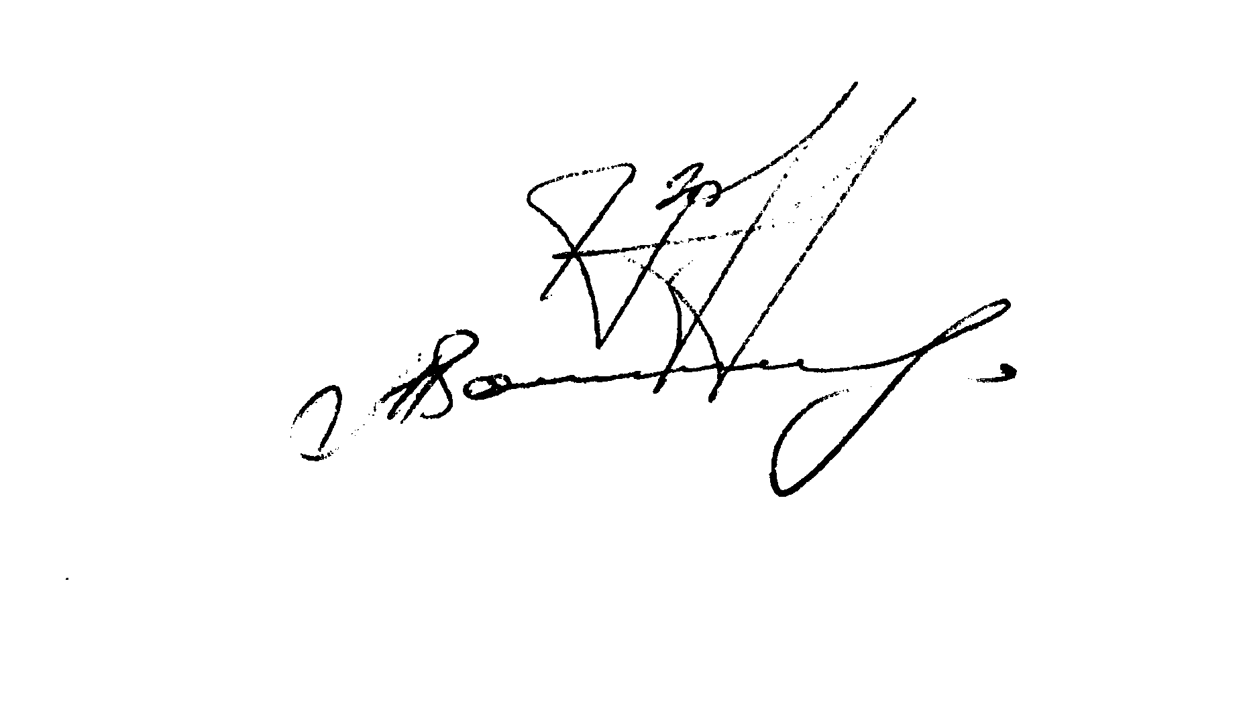 | И.В. Захарченко  Л.А. Седина

